Číslovky Základné číslovky a ich písanie

Čo sú číslovky?
Slová, ktoré pomenúvajú počet osôb, zvierat a vecí. Voláme ich základné číslovky.
Napríklad: jeden, .....desať, .....sto, .....tisíc, ..... .
Na základné číslovky sa pýtam otázkou: Koľko?

Základné číslovky číslom a slovom:

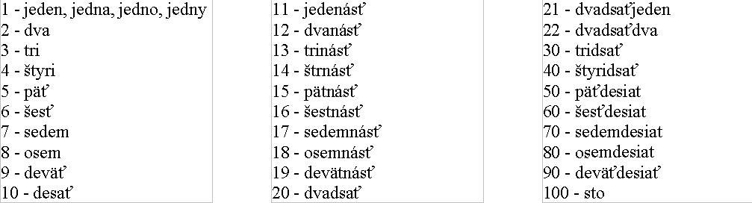

Text:
V hádzanárskej hale sú dve bránky. Prichádzajú dve ženské hádzanárske družstvá. V každom družstve je jedna brankárka a šesť hráčok. Na každej polovici je jeden rozhodca. Na zápas prišlo sto divákov. Na vstupnom zaplatili tisíc eur. V zápase zvíťazili domáce hráčky. Strelili devätnásť gólov. Ich súperky dali len sedemnásť gólov. Zápas sa teda skončil 19:17.

1. Prečítaj si text a podčiarkni si v ňom číslovky, ktoré sú napísané slovom.

2. Napíš odpoveď a základné číslovky napíš slovom.
Koľko žiakov chodí do vašej triedy?
...................................................................................................................................................................
Koľko lavíc je vo vašej triede?
...................................................................................................................................................................
Koľko máš rokov?
...................................................................................................................................................................
Koľko hráčov tvorí futbalové družstvo?
...................................................................................................................................................................

3. Napíš slovom tieto základné číslovky.
3, 4, 8, 9, 11, 15, 20, 100, 1000
...................................................................................................................................................................
...................................................................................................................................................................
...................................................................................................................................................................
...................................................................................................................................................................

4. Prepíš vety a doplň slovom počet osôb.
V triede je 12 žiakov. .................................................................................................................................
V autobuse cestuje 30 ľudí. ......................................................................................................................
Stôl má 4 nohy. .........................................................................................................................................
V kapse mám 80 eur. ................................................................................................................................

